CRONOGRAMA SEMANA 19
(2 al 7 de Junio de 2025)

PARA: ESTUDIANTES, PADRES DE FAMILIA Y DOCENTES
DE: RECTORÍA
ASUNTO: CRONOGRAMA SEMANA 19 DE 2025
Inician evaluaciones finales del PFC
FECHA | ACTIVIDAD | ASISTENTES | HORARIO | LUGAR | RESPONSABLES
LUNES  2 DE JUNIO | FESTIVO - DÍA DE LA ASCENSIÓN DE JESÚS
MARTES  3 DE JUNIO | Aplicación pruebas “Quiero ser, Quiero saber-EXA” | Estudiantes 5º1 | 8:00 am | Sala de Sistemas | Coordinación Académica, Docentes de Apoyo Pedagógico y Tutora PTA
MARTES  3 DE JUNIO | Reunión grupo de investigación Sociedad Normaliteraria | Integrantes | 8:00 a.m. | Biblioteca Bachillerato | Abraham Quintero-Sebastian Zander
MARTES  3 DE JUNIO | Our Planet | 3º3 | 10:05 a.m. a 11:00 a.m | biblioteca de primaria | Laura Baena, lídera Yurany Monsalve
MARTES  3 DE JUNIO | Visita IENS Bajo Cauca | Docentes y Estudiantes de PFC | 7:00 am a 2:00 pm | Biblioteca Bachillerato | Coordinación académica y PFC
MARTES  3 DE JUNIO | Prevención de consumo de SPA | 10-1  10-2 | 7:00 am a 8:00 am  8:00 am a 9:00 am | Aulas de clase | ZOE
MARTES  3 DE JUNIO | Tercer encuentro de formación sobre la norma NTC ISO 21001:2018 | Rector y Orientadora Escolar | 8:00 a.m. a 12:30 | Monaguillos 2 - Parque Biblioteca Débora Arango | Secretaria de Educación
MARTES  3 DE JUNIO | Reunión familia PFC | Familia convocada | 2:00 pm | Rectoría | Rector, Coordinadora Académica y Orientación Escolar
MARTES  3 DE JUNIO | Semilleros EAFIT | Estudiantes de segundo, tercero, 4°1 y 4°2 | 1:30 a 3:30 pm | Aulas de clase | EAFIT
MARTES  3 DE JUNIO | Reunión proyecto cofinanciación Educación Superior | Docente Jhon Henry Salazar | 10:00 am | Universidad de Envigado | Universidad de Envigado
MARTES  3 DE JUNIO | Club TLS | Estudiantes Club 2 y 3 (primaria) y Club 4 (Bachillerato) | Primaria  (1:00 a 3:00 pm)  Bachillerato  (2:00 a 4:00 pm) | Aulas de clase | TLS
MARTES  3 DE JUNIO | Reunión comité relatos del foro | Angela Bolívar-Abraham Quintero y Sebastián Zander | 12:00M | Coordinación académica | Rector
MIÉRCOLES 4 DE JUNIO | Reunión Rectores Instituciones Educativas Oficiales | Rector | 7:00 am a 12:00 m | Biblioteca Débora Arango Piso 3 Salón 3 | Secretaria de Educación
MIÉRCOLES 4 DE JUNIO | Segundo encuentro RED de Bibliotecas de Envigado | Bibliotecarias | 7:30 am a 12:00 m | Biblioteca Pública y Parque Cultural Débora Arango - Monaguillos | Secretaria de Cultura
MIÉRCOLES 4 DE JUNIO | Comité Curricular | integrantes | 11:30 am | Rectoría | Rector
MIÉRCOLES 4 DE JUNIO | Aplicación pruebas “Quiero ser, Quiero saber-EXA” | Estudiantes 5º2 | 7:30 am | Sala de Sistemas | Tutora PTA, Docente de apoyo y Psicóloga ÁGORA
MIÉRCOLES 4 DE JUNIO | Autovalía y Resolución de conflictos | Aceleración | 7:00 am | Aula de clase | ZOE y psicología ÁGORA
MIÉRCOLES 4 DE JUNIO | Observación de aula | 6-2 | Durante la jornada | Aula de clase | AGORA
MIÉRCOLES 4 DE JUNIO | Asesoría grupo de Astronomía y Meteorología: Cosmonautas | Grupo de GANSE | 10:15 A 12m | Laboratorio física | Diana Penagos
MIÉRCOLES 4 DE JUNIO | Grupo de investigación Sociedad Normaliteraria | Grupo convocado | 8am | Biblioteca Bachillerato | Línea Comunicación y lenguaje
MIÉRCOLES 4 DE JUNIO | Chatterbox Club | 9°4 | 7:55 a 8:50 a.m | Biblioteca Bachillerato | Estella Sampayo, líder Yurany Monsalve.
MIÉRCOLES 4 DE JUNIO | Reunión con Secretaría de la Mujer | Orientadora Escolar | 7:00 am | Oficina equipo de apoyo | Orientadora Escolar
MIÉRCOLES 4 DE JUNIO | Atención a familias | Orientadora Escolar | Durante la jornada | Oficina equipo de apoyo | Orientadora Escolar
MIÉRCOLES 4 DE JUNIO | Reunión Aquaplancton | Estudiantes convocados | 10:20 a.m. a 12:00 p.m | Laboratorio de Ciencias Naturales | Luisa Rodríguez, Johana Guardianes de la Ayura y Alejandra
MIÉRCOLES 4 DE JUNIO | Encuesta PAE | Estudiantes PAE | 10:00 am | Sala Sistemas | Coordinación
MIÉRCOLES 4 DE JUNIO | Semilleros EAFIT | Estudiantes de 4°3, 5°1, 5°2, 5°3, 6°1 y 6°2 | Primaria  (1:30 a 3:30 pm)  Bachillerato  (2:30 a 4:30 pm) | Aulas de clase | EAFIT
MIÉRCOLES 4 DE JUNIO | Club TLS | Estudiantes Club 1 (primaria) | Primaria  (1:00 a 3:00 pm) | Aulas de clase | TLS
JUEVES  5 DE JUNIO | Reunión de Docentes orientadores y coordinadores de las IE Oficiales | Coordinadores y Orientadora Escolar | 7:00 am a 12:00 m | IE La Paz | Secretaria de Educación
JUEVES  5 DE JUNIO | Jornada de salud mental y bienestar docente | Directivos y Docentes | 7:00 am a 12:00 m | Parque Ecológico El Salado | Secretaria de Educación
JUEVES  5 DE JUNIO | Capacitaciones docentes en jornada de salud mental | Docentes I.E | Durante la jornada | Parque Ecológico El Salado | ZOE
JUEVES  5 DE JUNIO | Visita Planetarium Colegio La Enseñanza | Grupo GANSE | 7:00 A 10:30 a.m. | Colegio La Enseñanza | John Mario Pérez Guzmán y Orientación Escolar
JUEVES  5 DE JUNIO | Visita Universidad EAFIT | Grupo GANSE  Alejandra Mora Gestora | 10:30 a 1:00p.m. | EAFIT | John Mario Pérez Guzmán y Orientación Escolar
JUEVES  5 DE JUNIO | Semilleros EAFIT | Estudiantes de 1° (NUEVOS), 7°, 8°, 9° y 10° | Primaria  (1:30 a 3:30 pm)  Bachillerato  (2:30 a 4:30 pm) | Aulas de clase | EAFIT
JUEVES  5 DE JUNIO | Club TLS | Estudiantes Club 2 (primaria)  5 (Bachillerato) | Primaria  (1:00 a 3:00 pm)  Bachillerato  (2:30 a 4:30 pm) | Aulas de clase | TLS
JUEVES  5 DE JUNIO | Encuentro de Padres | Padres invitados | 6:00 pm | Aula 9°1 | Rector
VIERNES  6 DE JUNIO | RENSA | Coordinación Académica y del PFC | 9:00 am a 3:00 pm | Universidad Cooperativa de Colombia | RENSA
VIERNES  6 DE JUNIO | Pre-Saber | Grados 11°  Maestros de 11° | 7:00 a 11:15 a.m. | Aulas de clase | UdeA
VIERNES  6 DE JUNIO | Comité de Apoyo | Integrantes | 9: 00 am | Rectoría | Rector
VIERNES  6 DE JUNIO | Encuesta PAE | Estudiantes PAE | En la jornada | Sala de Sistemas | Coordinación
VIERNES  6 DE JUNIO | Aplicación pruebas “Quiero ser, Quiero saber-EXA” | Estudiantes 5º3 | 7:30 am | Sala de Sistemas | Coordinación académica
VIERNES  6 DE JUNIO | Taller para padres - signos de alerta en salud mental y rutas de atención | Padres de familia de grado 6-1 | 7:00 am a 9:00 am | Biblioteca bachillerato | Rector y ZOE
VIERNES  6 DE JUNIO | Taller – Prevención del abuso sexual | 6-4  6-5  7-1 | 7:55 a 8:50 am  8:50 a 9:45 am  10:15 a 11:10 am | Aulas de clase | Sec. Salud - PIC
VIERNES  6 DE JUNIO | Comité de Convivencia | Integrantes | 10: 30 am | Rectoría | Rector
VIERNES  6 DE JUNIO | Observación de aula | 9-3 y 9-5 | Durante la jornada | Aulas de clase | ÁGORA
VIERNES  6 DE JUNIO | Reunión SIATA: Ciudadanos científicos | GANSE | 10:15 A 12.M | Laboratorio | John Mario Pérez  Anderson Silva
VIERNES  6 DE JUNIO | Celebración de la semana del Medio ambiente | Toda la comunidad educativa | Durante la jornada | Cancha cubierta y aulas polivalentes | Docentes del área de Ciencias Naturales
VIERNES  6 DE JUNIO | Taller – Prevención del abuso sexual | Grados tercero | Durante la jornada | Aulas de clase | Sec. Salud - PIC
VIERNES  6 DE JUNIO | Taller Orientación Escolar - Convivencia | 4-4  10-5  8-5 | 8:00 am  9:00 am  10:20 am | Aulas de Clase | Orientadora Escolar
VIERNES  6 DE JUNIO | Club TLS | Estudiantes Inscritos | Primaria  (1:00 a 3:00 pm)  Bachillerato  (2:00 a 4:00 pm) | Aulas de clase | TLS
SÁBADO  7 DE JUNIO | Tercera campaña de búsqueda de asteroides año 2025. | Grupo GANSE | 10:30 am a 12:30 pm | Lab. Física | SIATA
SÁBADO  7 DE JUNIO | Catequesis | Estudiantes inscritos | 3:00 pm | Salones de clase | Rector - Catequesis
SÁBADO  7 DE JUNIO | Catequesis | Estudiantes inscritos | 3:00 pm | Salones de clase | Rector - Catequesis
SÁBADO  7 DE JUNIO | Programa Juanitas | Estudiantes inscritos | 8:00 am a 12:00 m | Aula de clase asignada | Rector - Juanitas

NOTA:

- Los estudiantes deben portar el uniforme institucional acorde a lo establecido en el manual de convivencia (gala o educación física) los días que correspondan; éste, es un símbolo que representa a la institución y por ende debe ser llevado con amor, esmero, orden, aseo y mucho orgullo. No se permitirá el uso de busos diferentes al institucional o al de la promoción del grado 11°
- HORARIO DE CLASE SEMANA 19

Preescolar | Primaria | Bachillerato | Modelos Flexibles | PFC
7:00 am a 12:00 m | 7:00 am a 12:55 pm | 7:00 am a 1:55 pm | 7:00 am a 12:00M m | 7:00 a 1:00 pm (3 días)  7:00 a 1:55 pm (2 días)  Según horario
Descanso: 8:50 a 9:20 am  Almuerzo: 12:00 pm | Descanso: 8:50 a 9:10 am  Almuerzo: 1:00 pm | Descanso: 9:45 a 10:15 am  Almuerzo: 1:55 pm | Descanso: 8:50 a 9:10 am  Almuerzo: 12:00 pm | Descanso: 9:45 a 10:15 am  Almuerzo: 1:00 o 1:55 pm (según horario)

- Se le informa a la comunidad educativa que los refrigerios serán entregados en los espacios de los descansos y los almuerzos al finalizar la jornada escolar.
- Recomendaciones para chicos de GRADO QUINTO que presentarán pruebas EXA:

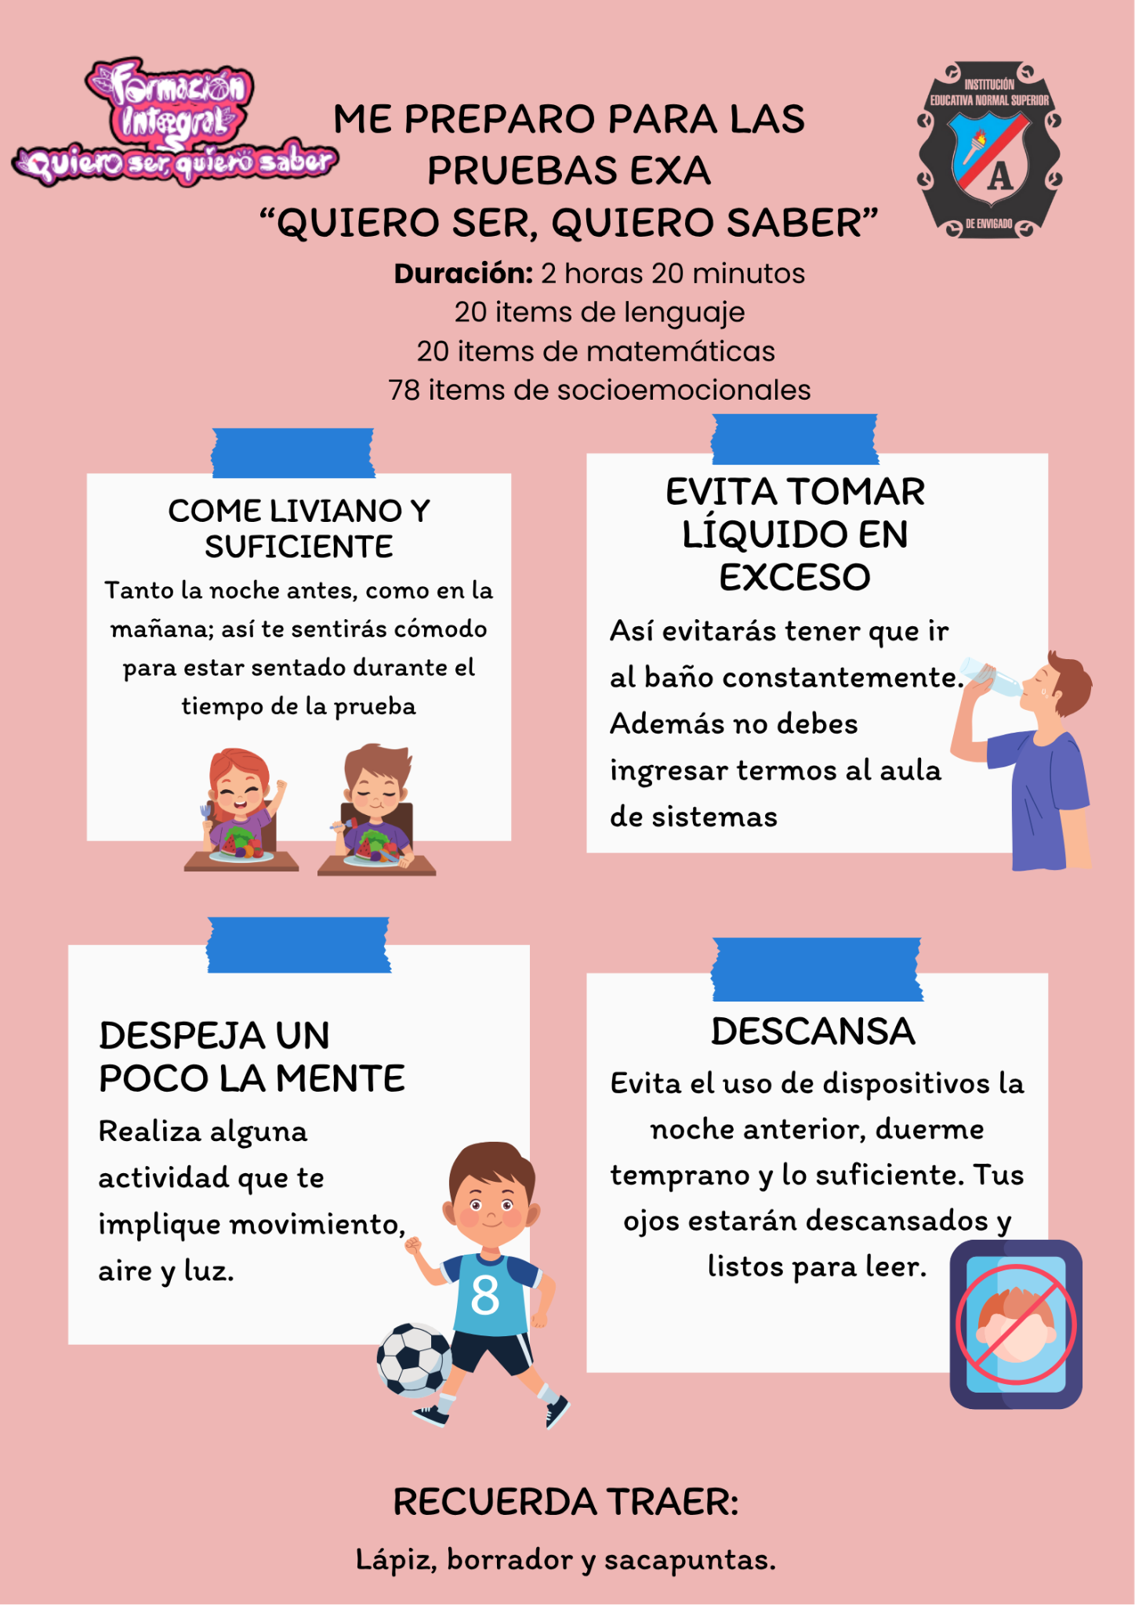

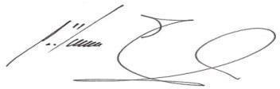
PEDRO ALONSO RIVERA BUSTAMANTE
Rector

